Whats Clone – Multiple Accounts文档

下面的需要按优先级来

1. **应用图标(需要两个，一个Super Clone Pro目前的换个图标应用就能重新上架，但是得改得不像平行空间Parallel Space的，可以简单粗暴点；另一个是WhatsClone的)**
2. **主流程**
   1. 开屏

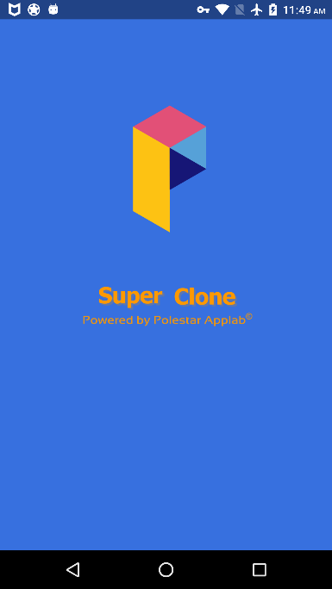

最好包含应用图标，一句装X的slogan

* 1. 主界面，应用列表页
* 除已经clone的app列表外，有四个入口导到其他界面：设置，礼盒广告，增加clone, 应用锁
* 分身创建快捷方式以及删除的入口，目前是长按

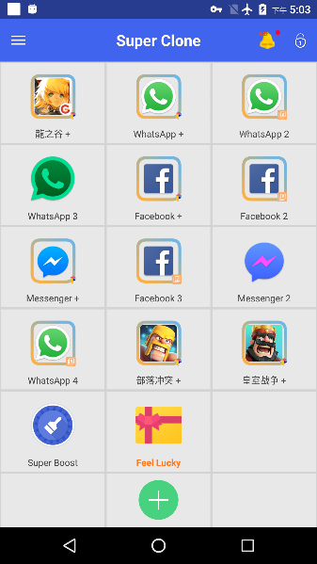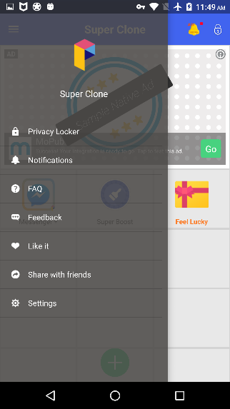 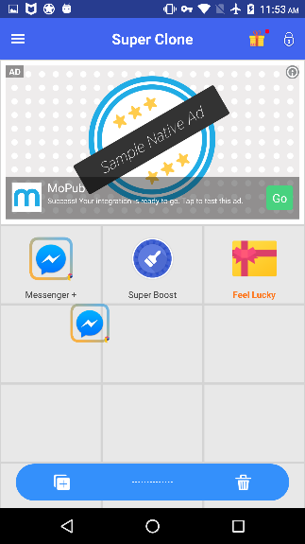

* 主界面广告位最好放页面顶部，效果比较好

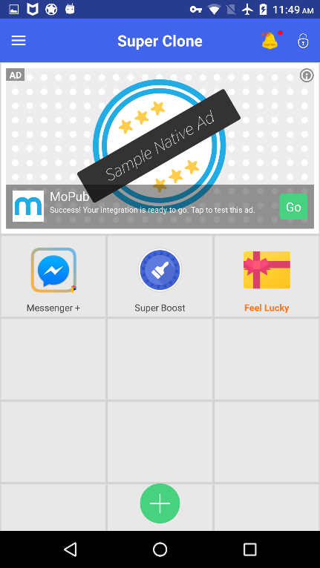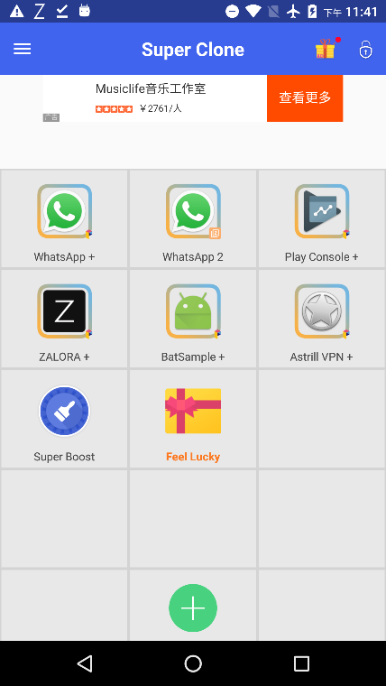

* 1. Clone 图标badge （应用clone后包在外面的的一圈，因为同一个应用可能有不止一个分身，badge可以增加下序号来标识）

1. **添加分身**

* 一般包含几个分类，最常clone的5~8个左右，广告拉到的0~3个左右，大卡广告1个，其他应用

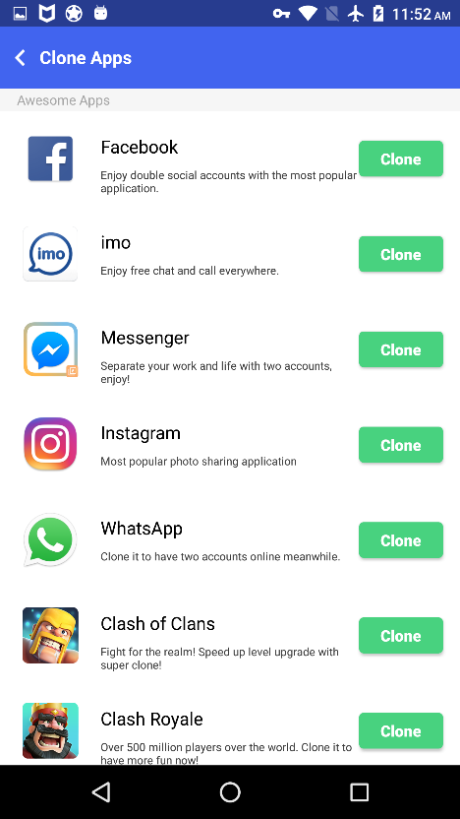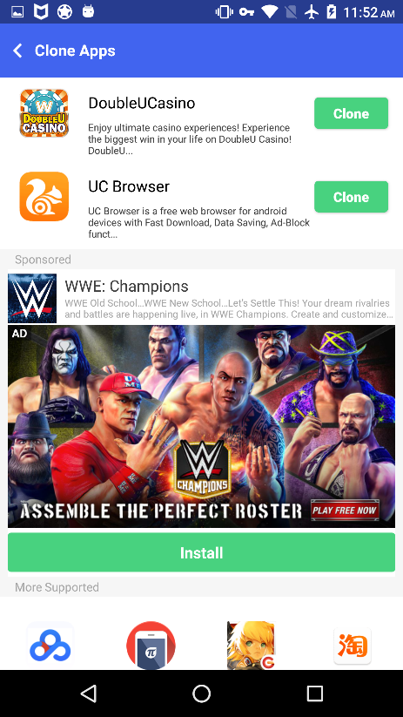

* 点击一项后，会跳到cloneing页

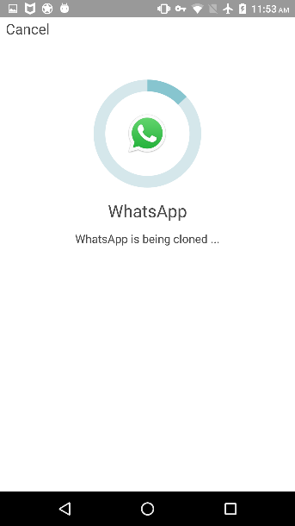

* Clone完成结果页会有几项简单的设置，Notification, locker, 创建快捷方式，Customization的入口，以及启动clone的入口；可以增加结果页的广告卡片

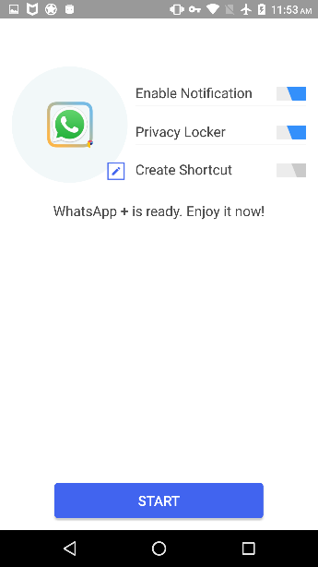

1. **应用启动页**

* 应用冷启动会有几秒钟loading的过程

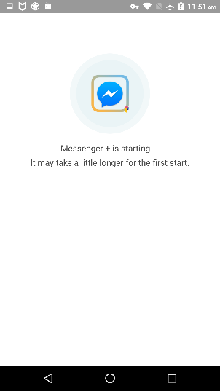

1. **设置页**

* 需要设置的条目与现在类似，除应用锁的设置外，一般都最多是二级界面
* 有的设置如shortcut是switch，有的需要跳到二级界面

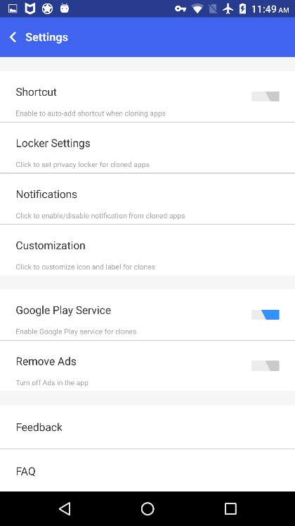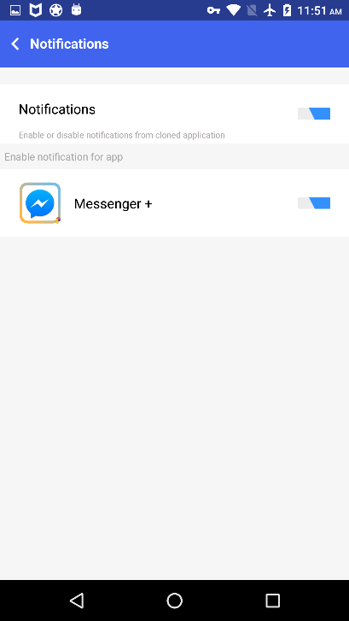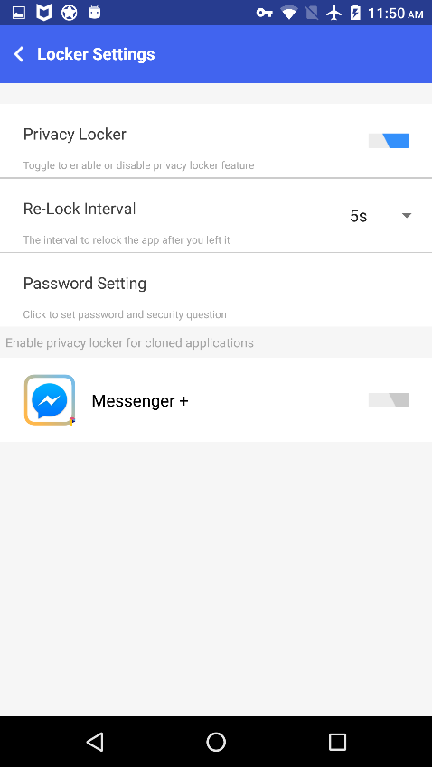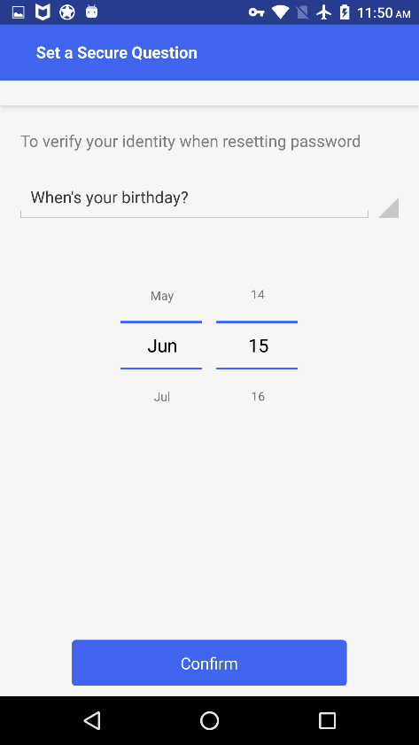

1. **应用锁**

* 应用锁的背景用应用图标做的高斯模糊，有可能加载到广告，有可能没有
* 方形的广告位300*250的banner，没有办法定制化

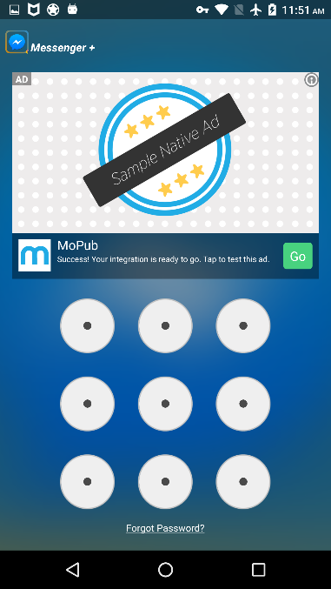 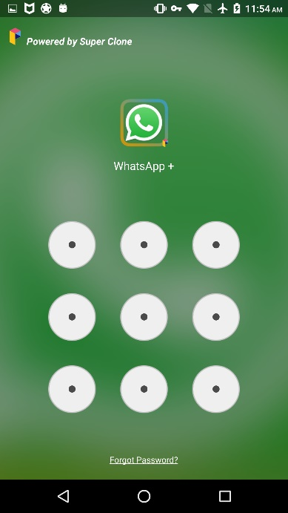 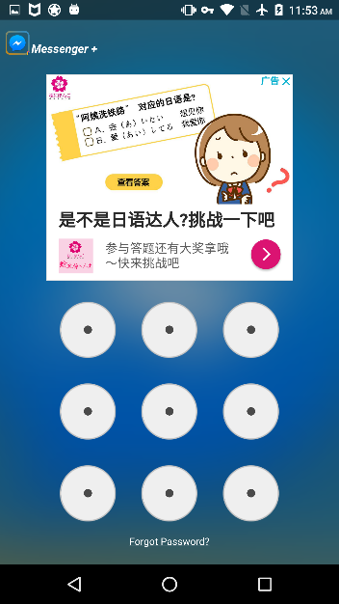

1. 其他的一些弹框

* 评论引导弹框
* 应用删除警告
* 应用升级弹框

